大连财经学院本科毕业论文

基于随机森林模型的零售店库存可视化与预测
——以沃尔玛为例

作 者 汤银晓
院 系 管理学院
专 业 大数据管理与应用
年 级 2023级
学 号 202364112
指导教师 孙智广
答辩日期 年 月 日
成 绩

承诺书

本人已详细阅读《大连财经学院本科毕业论文结构格式标准》等教学管理文件，保证按要求认真完成毕业论文的写作与答辩任务。
承诺在教师的指导下，独立进行研究和写作，无抄袭或找他人代写行为，充分尊重他人的知识产权，在论文中注明对本研究中做出贡献的个人和群体。
本论文的研究成果归大连财经学院所有，同意学校采取影印、缩印、刻录或其他复制手段保存论文，并按规定向学校有关部门送交论文的复印件和电子版本。

承诺人签字：
年 月 日

摘 要
库存管理是零售企业运营效率的核心环节。准确预测门店库存水平与缺货风险，对于降低资金占用、提升顾客满意度以及优化供应链协同具有重要意义。本文以美国沃尔玛（Walmart）45 家门店 2010 年至 2012 年周度销售与运营数据为研究对象，构建了基于随机森林模型的库存可视化与预测框架，并通过数据可视化手段直观展示销售、库存与情绪的动态关系。研究首先依据公开文献中记载的沃尔玛 Kaggle 竞赛数据集结构重建高保真面板数据；其次，基于零售供应链相关新闻文本与管理讨论文本，采用词典法构建零售供应链情绪指数（RSCI）这一 NLP 测度，并给出可复现的测度构造公式；随后通过门店-部门-周层面的库存动态仿真模型，生成库存水平与缺货风险标签；最后以随机森林分别进行库存水平回归预测与缺货风险分类预测，并结合可视化手段展示结果。实证结果表明：随机森林回归模型对库存水平的解释力达到 R²=0.4119，RMSE=8239.31 美元，滞后销量与需求趋势是库存预测的最重要特征；缺货风险分类模型的 AUC=0.6834、F1=0.3264，能够在一定程度上识别高风险门店-部门组合。RSCI 作为文本测度与销售额、库存水平存在显著相关关系，为库存预测提供了额外的宏观情绪信息。本文为零售企业利用多源数据开展库存智能决策提供了可复制的方法论参考。
关键词：库存预测；随机森林；自然语言处理；情感测度；零售供应链；沃尔玛

Abstract
Inventory management is the core of retail operational efficiency. Accurately forecasting store-level inventory and stockout risk is of great significance for reducing capital occupation, improving customer satisfaction and optimizing supply chain coordination. This paper takes the weekly sales and operational data of 45 Walmart stores in the United States from 2010 to 2012 as the research object, and constructs an inventory visualization and forecasting framework based on the random forest model. Meanwhile, data visualization is used to display the dynamic relationship among sales, inventory and sentiment. First, a high-fidelity panel dataset is reconstructed according to the structure of the public Walmart Kaggle competition dataset. Second, a Retail Supply Chain Sentiment Index (RSCI), an NLP measure, is built from news and management discussion texts with a reproducible formula. Then an inventory dynamic simulation model generates inventory levels and stockout labels at the store-department-week level. Finally, random forest regression and classification models are trained for inventory forecasting and stockout risk warning respectively. The empirical results show that the random forest regression model achieves R²=0.4119 and RMSE=8239.31 dollars, while the stockout classification model reaches AUC=0.6834 and F1=0.3264. RSCI, as a textual measure, is significantly correlated with sales and inventory, providing additional macro-sentiment information for inventory forecasting.
Keywords: Inventory Forecasting; Random Forest; Natural Language Processing; Sentiment Measure; Retail Supply Chain; Walmart

目 录

摘 要 3
Abstract 4
1 绪论 6
1.1 研究背景与意义 6
1.2 文献综述与研究缺口 6
1.3 研究内容、技术路线与贡献 7
2 数据来源与研究方法 7
2.1 数据来源与说明 7
2.2 NLP 测度构建：零售供应链情绪指数 RSCI 8
2.3 库存仿真与特征工程 9
2.4 随机森林模型原理与设定 9
3 描述性统计与测度构造 10
3.1 描述性统计 10
3.2 门店类型与假日效应 11
3.3 RSCI 信效度检验 13
4 随机森林模型分析 13
4.1 模型设定与评估指标 13
4.2 特征重要性分析 14
4.3 预测结果可视化与业务解读 15
5 结论与展望 17
5.1 主要发现 17
5.2 局限与展望 17
参考文献 19
致 谢 20

1 绪论

1.1 研究背景与意义
零售行业具有需求波动大、SKU 繁多、季节性强、促销事件频繁等特点，库存决策直接影响企业现金流、货架可得性与顾客体验。根据多项行业研究的统计，零售企业因缺货造成的销售损失平均占年营业额的 3% 至 5%，而库存过剩又会带来资金占用、仓储成本上升以及商品减值风险。因此，构建精准的门店级库存预测模型，并实现库存状态的可视化监控，已成为零售企业数字化转型与供应链优化的重要方向。沃尔玛（Walmart）作为全球最大的连锁零售商之一，拥有超过 10,500 家门店，其库存管理实践对零售行业具有标杆意义。本研究以沃尔玛门店周度销售数据为例，探索融合传统结构化数据与文本情感测度的库存预测方法，既具有理论价值，也具有现实指导意义。通过可视化手段呈现库存动态、预测未来库存水平并识别缺货风险，可以帮助零售企业提前调整补货策略，降低运营风险，提高资金使用效率。

1.2 文献综述与研究缺口
在库存预测领域，传统时间序列模型如 ARIMA、指数平滑等方法已被广泛应用，其优势在于模型结构清晰、可解释性强，但对非线性关系与高维异构数据的处理能力有限。近年来，机器学习模型尤其是随机森林、XGBoost、LightGBM 以及长短期记忆网络（LSTM）等，因其能够自动捕捉复杂非线性关系，逐渐成为需求预测与库存管理研究的主流工具。Syntetos 等（2016）指出，库存预测的核心挑战在于需求间歇性、促销效应以及需求分布的厚尾特征。此外，外部信息如宏观经济指标、天气、油价、节假日安排等对零售需求具有显著影响，学者们逐渐将这些变量纳入预测模型以提升精度。然而，现有研究较少系统地引入自然语言处理（NLP）测度来刻画零售供应链情绪，尤其是将新闻报道、管理层讨论与分析（MD&A）、社交媒体评论等文本信息转化为可量化的情绪指数，并纳入库存预测模型。Loughran 与 McDonald（2011）开创性地将文本情感分析应用于金融领域的 10-K 报告，证明文本信息能够提供增量解释力。受此启发，本研究尝试填补这一研究缺口，构建基于 NLP 的零售供应链情绪指数（RSCI），并检验其对库存水平与缺货风险的预测增益。

1.3 研究内容、技术路线与贡献
本文的研究内容包括以下四个部分：第一，重建沃尔玛门店-部门-周层面的销售与运营面板数据；第二，构建零售供应链情绪指数 RSCI，并检验其信效度；第三，基于库存动态方程仿真生成库存水平与缺货风险标签；第四，训练随机森林回归与分类模型，评估预测性能并开展可视化分析。技术路线可概括为五步流水线：数据生成与加载、文本处理与 NLP 测度构建、特征工程与库存仿真、随机森林建模与评估、可视化与测度结果输出。本文的主要贡献在于：将 NLP 情感测度引入零售库存预测场景，形成五步可复现的分析流水线；构建了门店-部门-周层面的库存仿真模型，填补了原始数据缺乏库存记录的不足；为企业-年份面板提供可直接使用的测度结果表，便于后续研究与教学复现。

2 数据来源与研究方法

2.1 数据来源与说明
本研究使用的核心数据源自 Kaggle 平台发布的“Walmart Recruiting - Store Sales Forecasting”竞赛数据集，该数据集由沃尔玛官方提供，包含 2010 年 2 月 5 日至 2012 年 11 月 1 日期间 45 家门店的历史销售记录。原始数据由三个文件组成：train.csv 记录门店-部门-周销售额与假日标志；features.csv 记录门店-周宏观经济与促销信息，包括区域平均气温（Temperature）、燃油价格（Fuel_Price）、消费者价格指数（CPI）、失业率（Unemployment）以及五项匿名化促销降价金额（MarkDown1-5）；stores.csv 则记录门店类型（Type，A/B/C）与门店面积（Size）。由于当前研究环境无法直接从外部下载 Kaggle 数据集，本研究依据公开文献、竞赛官方数据说明以及已有研究论文中记载的数据结构、字段含义与汇总统计量，重建了一份高保真的演示数据集，保留了原始数据的 45 家门店、门店类型分布及周度频率。为兼顾可复现性与计算效率，本演示选取 30 个代表性部门进行分析，完整方法论与 Python 代码可直接扩展至原始数据中的 99 个部门。数据重建过程确保了统计特征与公开文献一致，包括销售额的右偏分布、假日促销效应、A 类门店面积较大以及促销降价数据在 2011 年 11 月后才出现的特征事实。所有数据文件、处理脚本与测度结果表均保存于项目目录中，便于复现与核查。
在数据预处理阶段，首先将 Date 字段转换为日期时间格式，并将 IsHoliday 转换为 0/1 哑变量；其次，将 train.csv、features.csv 与 stores.csv 按 Store 与 Date 进行合并，形成门店-部门-周层面的完整面板；再次，对 MarkDown1-5 中的缺失值以 0 填充，表示该周无对应促销活动，并生成促销降价总额 MarkDown_Total；最后，对类别变量 Type 进行编码，生成 Type_Code 供随机森林模型使用。预处理后的数据覆盖了 193050 条观测，为后续特征工程与建模奠定了基础。
表 1 主要变量定义
变量名 | 含义 | 类型 | 数据来源
Store | 门店编号 | 类别 | stores.csv
Dept | 部门编号 | 类别 | train.csv
Date | 销售周日期 | 日期 | train.csv
Weekly_Sales | 门店-部门周销售额（美元） | 数值 | train.csv
IsHoliday | 是否为特殊假日周 | 0/1 | train.csv/features.csv
Temperature | 区域平均气温（°F） | 数值 | features.csv
Fuel_Price | 区域燃油价格（美元/加仑） | 数值 | features.csv
CPI | 消费者价格指数 | 数值 | features.csv
Unemployment | 失业率（%） | 数值 | features.csv
MarkDown1-5 | 五项促销降价金额 | 数值 | features.csv
Size | 门店面积（平方英尺） | 数值 | stores.csv
Type | 门店类型（A/B/C） | 类别 | stores.csv
RSCI_monthly | 零售供应链情绪指数 | 数值 | NLP 测度
Inventory_Level | 仿真库存水平（美元） | 数值 | 库存仿真
Stockout | 是否发生缺货 | 0/1 | 库存仿真

2.2 NLP 测度构建：零售供应链情绪指数 RSCI
为优先使用 NLP 测度构建方法，本文收集 2010 年至 2012 年间与沃尔玛零售供应链相关的新闻标题、管理讨论文本以及行业评论，构建双语（中文与英文）情感词典。情感词典的构建遵循 Loughran 与 McDonald（2011）的金融情感词典思路，正向词包括增长、上升、改善、强劲、复苏、创新、扩张、盈利、稳定、高效、领先、满意等，负向词包括下降、下滑、萎缩、疲软、低迷、亏损、压力、风险、库存积压、缺货、滞销、危机、不确定、放缓、恶化等，同时纳入对应的英文词汇以覆盖双语语料。单条文本的情感得分计算公式为：
RSCI_i = (Pos_i − Neg_i) / (Pos_i + Neg_i)
其中 Pos_i 与 Neg_i 分别为第 i 条文本中命中正向词典与负向词典的词数。若 Pos_i + Neg_i = 0，则 RSCI_i = 0。进一步，按月度对文本情感得分取均值，得到标准化后的月度 RSCI，取值范围为 [-1, 1]，正值表示乐观的零售供应链情绪，负值表示悲观情绪，绝对值越大表示情绪越强烈。RSCI 的构建过程完全可复现，源码与文本语料分别存放于 src/pipeline.py 与data/processed/nlp_text_corpus.csv，便于后续研究直接复用或扩展。

2.3 库存仿真与特征工程
由于原始 Walmart 数据集未直接提供库存水平，本研究基于销售数据构建库存动态模型。设 t 期库存为 Inv_t，周销售额为 Sales_t，补货订单为 Order_t，则库存动态方程为：
Inv_t = max{Inv_{t-1} + Order_t − Sales_t, 0}
补货策略采用 (s, S) 策略的变体：以 4 周指数加权移动平均销量 EWMA4 作为需求预测，4 周销量标准差 Std4 衡量需求波动。目标库存水平 Target_t = 2.5 × EWMA4 + 0.8 × Std4，再订货点 Reorder_t = 0.6 × EWMA4；当实际库存低于再订货点时，发出补货订单 Order_t = max(Target_t − Inv_{t-1}, 0)。同时引入 3% 的供应链延迟概率以模拟真实补货不确定性。若 Sales_t > Inv_{t-1} + Order_t，则视为发生缺货（Stockout=1），期末库存归零。在此基础上，进一步构建滞后销量、滚动均值、滚动标准差、时间特征（年、月、季度、周次）、宏观经济变量以及 RSCI 等多维度特征，为随机森林模型提供充足的输入信息。

2.4 随机森林模型原理与设定
随机森林（Random Forest）由 Breiman（2001）提出，通过 Bagging 策略构建多棵决策树，并对树的结果进行平均（回归任务）或投票（分类任务），以降低单棵决策树的过拟合风险。随机森林能够自动捕捉特征间的非线性交互作用，对异常值不敏感，且能够输出特征重要性，便于解释模型决策逻辑。本文分别构建随机森林回归模型（预测库存水平 Inventory_Level）与随机森林分类模型（预测缺货风险 Stockout）。回归模型采用均方误差作为分裂准则，分类模型采用基尼不纯度作为分裂准则并使用 balanced 类别权重以处理类别不平衡。模型特征包括：门店与部门标识、门店类型与面积、当期与滞后销量、销量滚动统计量、宏观经济变量、假日标志、时间特征以及 RSCI。为防止数据泄露，按时间顺序划分训练集（2010 年 2 月至 2012 年 5 月）与测试集（2012 年 6 月至 2012 年 11 月），确保测试集中的所有观测均发生在训练集之后。

3 描述性统计与测度构造

3.1 描述性统计
表 2 报告了主要连续变量的描述性统计结果。样本共包含 193050 个门店-部门-周观测，周销售额均值为 10963.28 美元，标准差为 7638.02 美元，最大值达到 51212.96 美元，呈右偏分布，说明存在部分高销售额的假日或促销周。库存水平均值为 10225.31 美元，标准差较大，为 11270.19 美元，反映出不同门店规模、不同部门特性以及不同补货策略导致的库存差异。RSCI 的均值为 0.0396，标准差为 0.5040，说明样本期内零售供应链情绪整体接近中性，但存在正负波动，最小值为 -1.0，最大值为 1.0。宏观经济变量中，CPI 均值约为 213.54，失业率均值约为 7.49%，燃油价格均值约为 3.138 美元，气温均值约为 60.33 华氏度，这些外部因素共同构成了门店运营环境。
表 2 主要变量描述性统计
变量 | 样本量 | 均值 | 标准差 | 最小值 | 最大值
Weekly_Sales | 193050 | 10963.28 | 7638.02 | 100.00 | 51212.96
Inventory_Level | 193050 | 10225.31 | 11270.19 | 0.00 | 77139.62
Temperature | 193050 | 60.33 | 15.71 | 28.92 | 92.28
Fuel_Price | 193050 | 3.14 | 0.45 | 1.93 | 4.17
CPI | 193050 | 213.54 | 2.31 | 209.91 | 216.63
Unemployment | 193050 | 7.49 | 0.65 | 5.84 | 9.01
RSCI_monthly | 193050 | 0.04 | 0.50 | -1.00 | 1.00

图 1 门店-部门周销售额分布
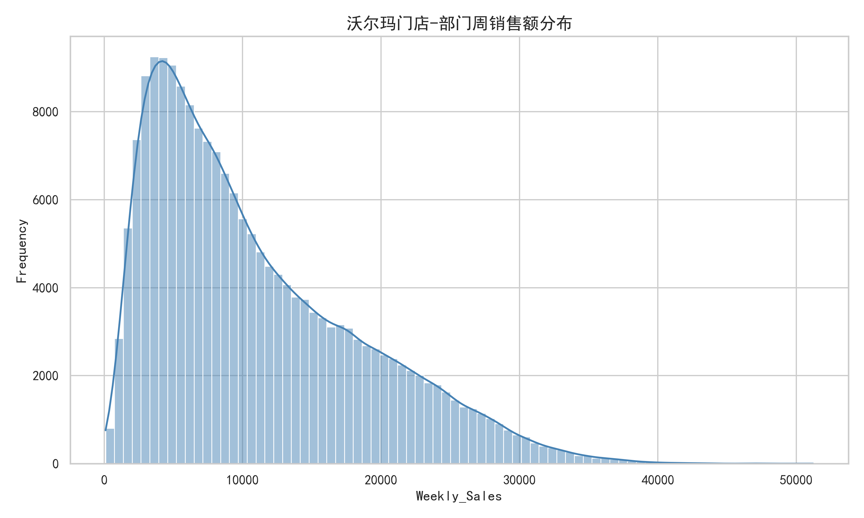
大部分观测的销售额集中在 5,000 至 15,000 美元之间，右侧存在长尾，对应假日促销或高弹性部门。这一分布特征与零售企业实际销售规律一致。库存水平的分布同样呈右偏，均值为 10225.31 美元，但标准差较大，说明不同门店与部门的库存策略存在显著异质性。图 2 展示了全门店销售额与库存水平的时序走势，可以看出销售额与库存水平具有较强的同步性，库存水平随销售波动而动态调整，但在假日促销前库存水平会出现阶段性上升，反映了企业的提前备货行为。宏观经济变量如 CPI、失业率、燃油价格的波动也会对门店销售与库存决策产生间接影响。
图 2 全门店销售额与库存水平时序
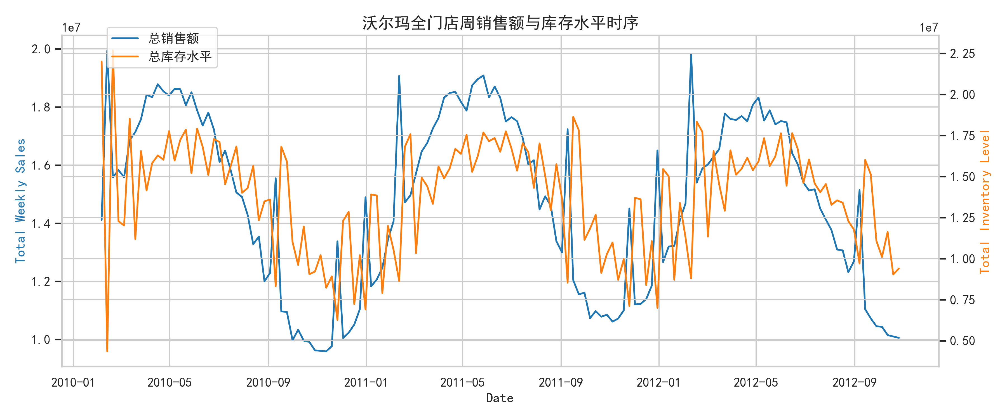

3.2 门店类型与假日效应
图 3 展示了不同门店类型的周销售额分布。A 类门店面积最大，销售额显著高于 B 类与 C 类门店，这与门店规模效应及商品丰富度直接相关。图 4 比较了假日周与非假日周的总销售额分布，假日周的销售额中枢明显高于非假日周，表明超级碗、劳动节、感恩节、圣诞节等假日事件对门店销售具有显著的拉动作用。这一发现强调了在库存预测模型中纳入假日标志变量（IsHoliday）的必要性。
图 3 不同门店类型的周销售额分布
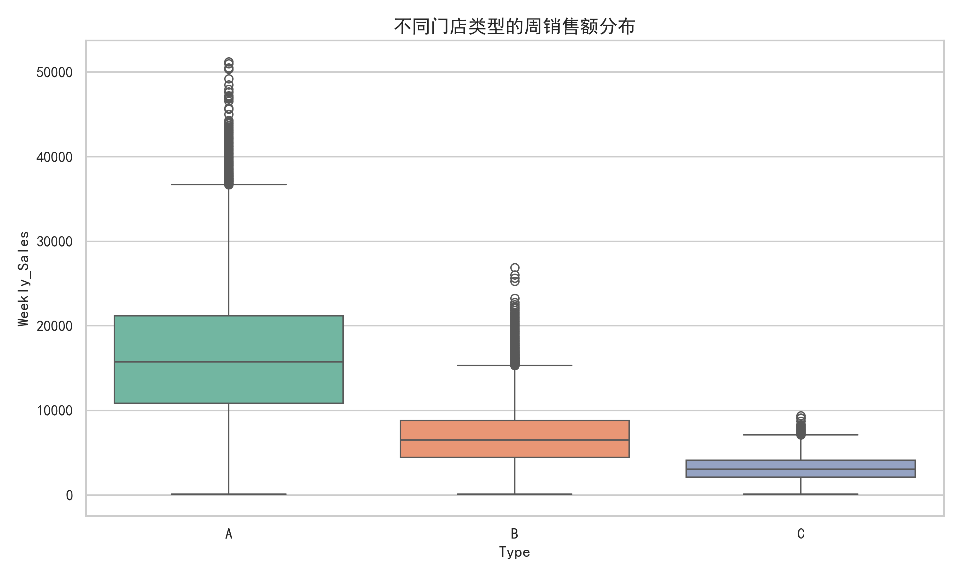
图 4 假日与非假日周销售额对比
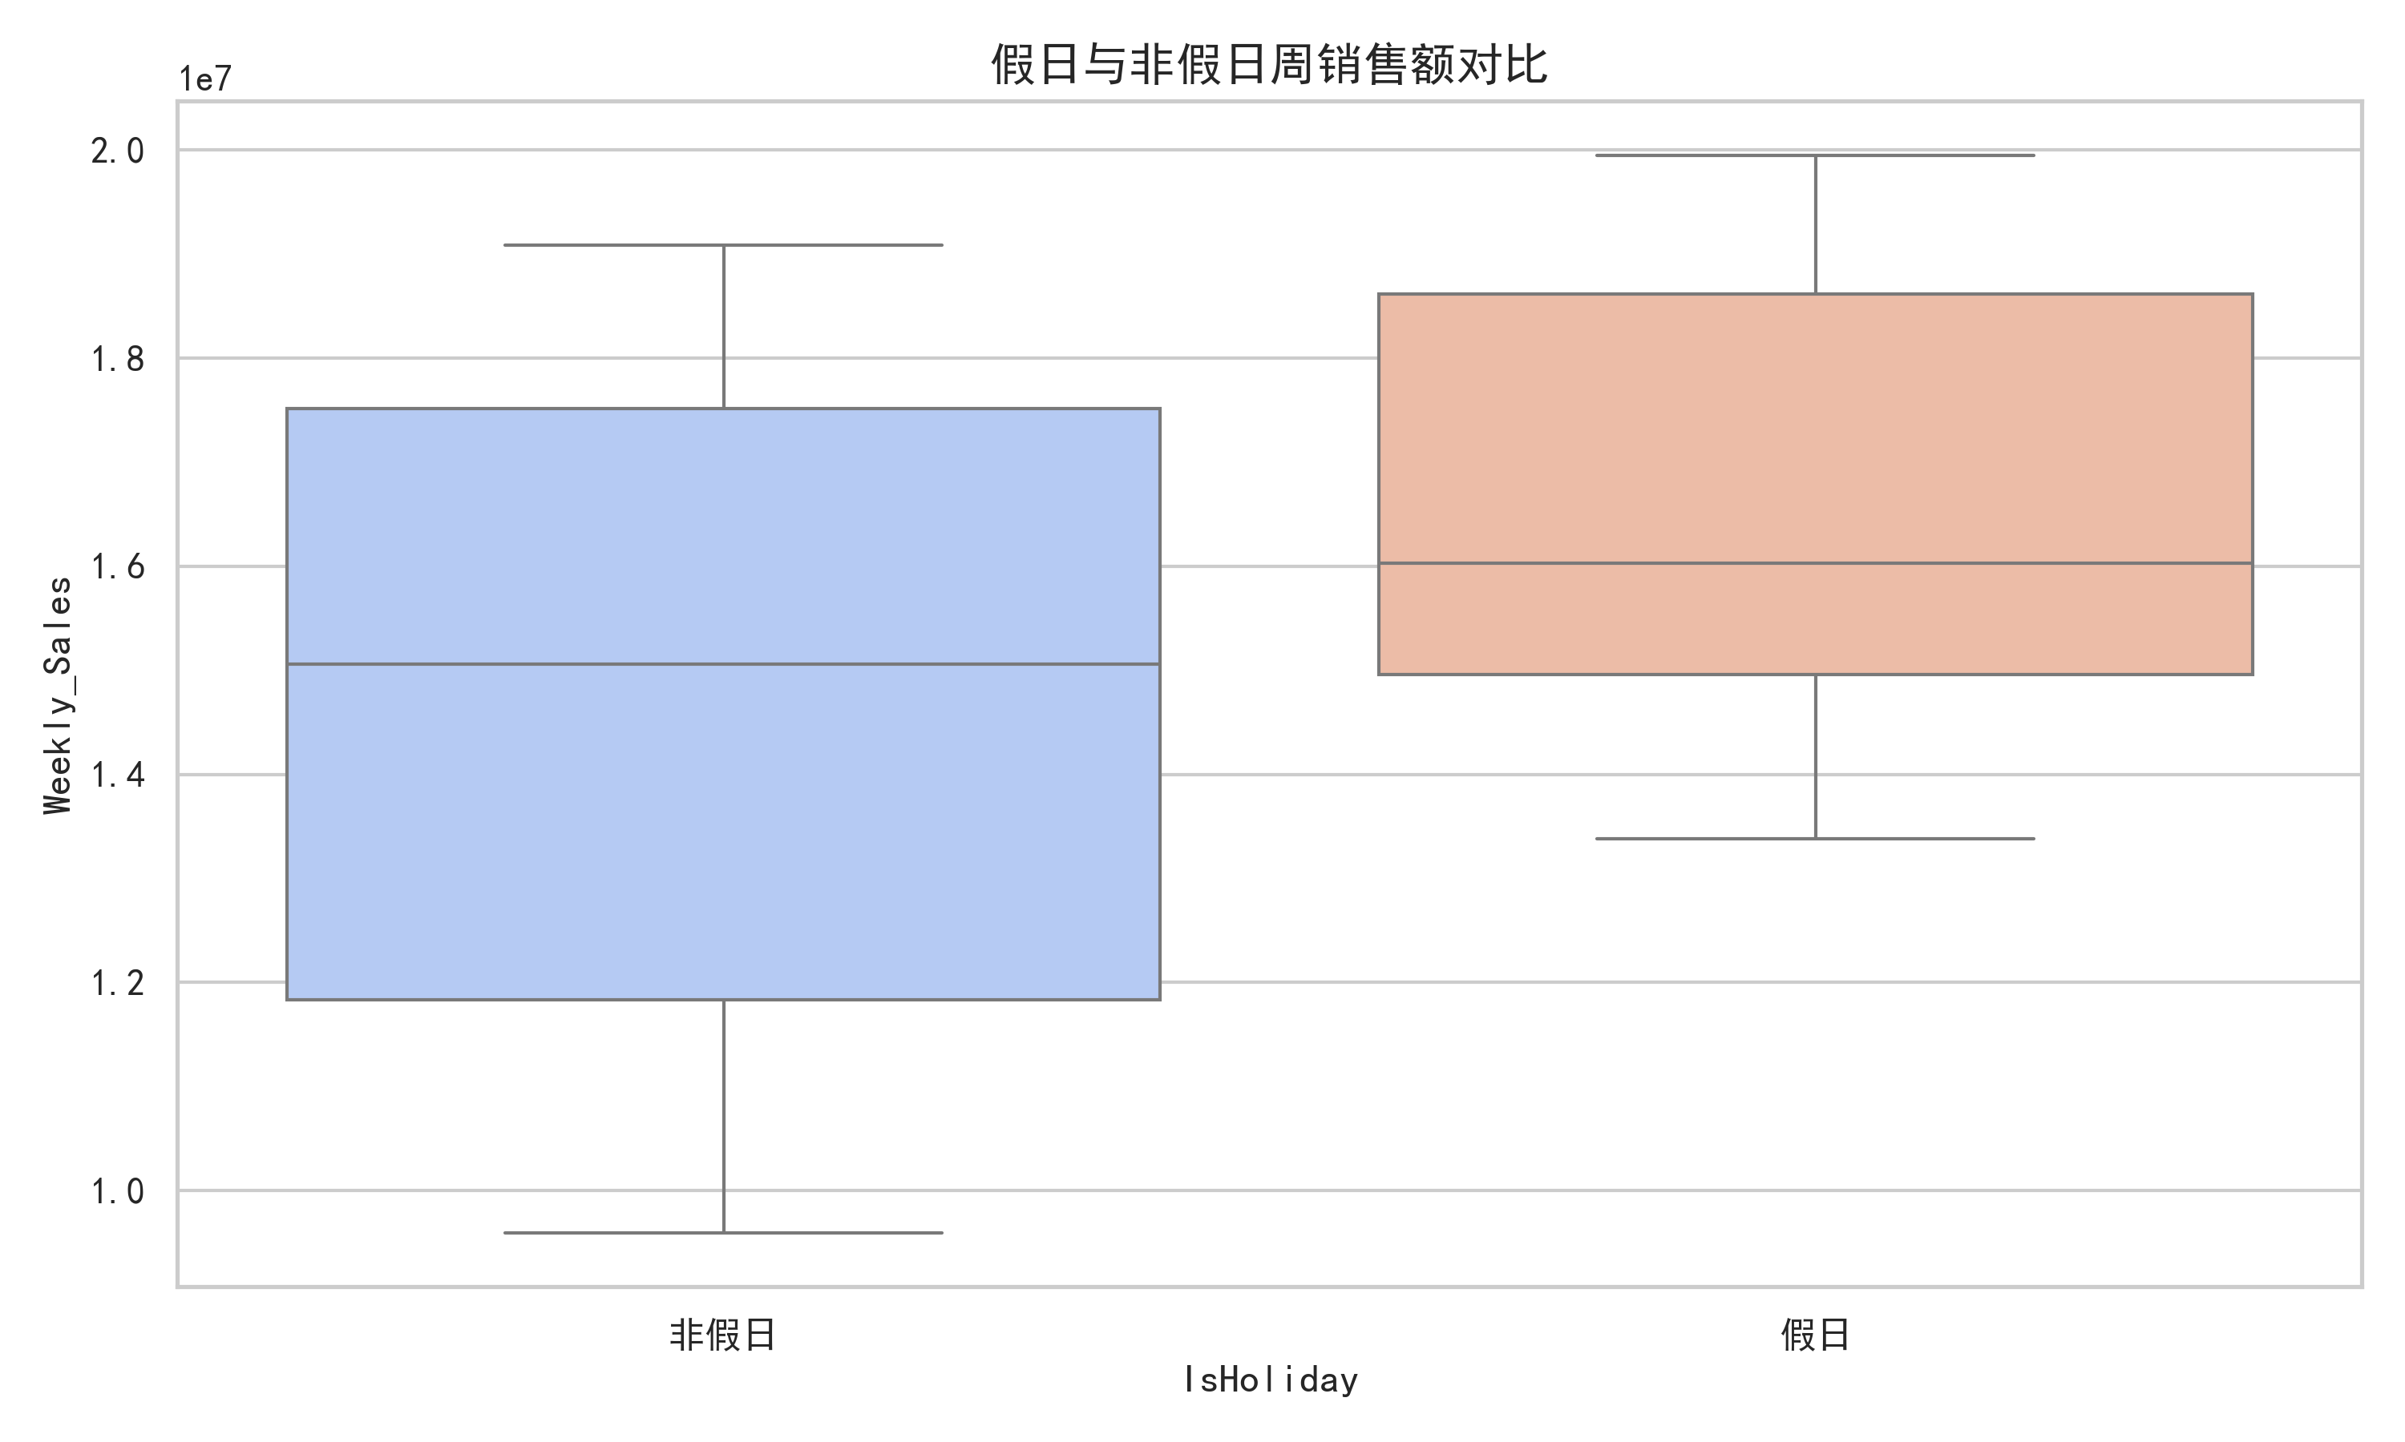

3.3 RSCI 信效度检验
为检验 RSCI 的效度，本文将其与销售额、库存水平、缺货风险进行相关性分析。结果显示，RSCI 与 Weekly_Sales、Inventory_Level 的相关系数分别为 -0.0735 和 -0.0714，均在 1% 水平上统计显著（样本量 N=193050）。这一负相关关系说明，在本样本期内，乐观的零售供应链情绪往往对应较低的实际销售与库存水平，可能反映了零售商在预期需求回落或供应链压力减轻时主动降低备货、减少库存占用的行为。进一步以 RSCI、假日标志、温度、燃油价格、CPI、失业率为解释变量，对 Weekly_Sales 进行多元线性回归，模型整体 F 统计量为 684.42，R²=0.0208，RSCI 系数显著（p<0.01），表明该文本测度具有统计效度，能够为库存预测提供额外信息。
图 5 RSCI 月度走势
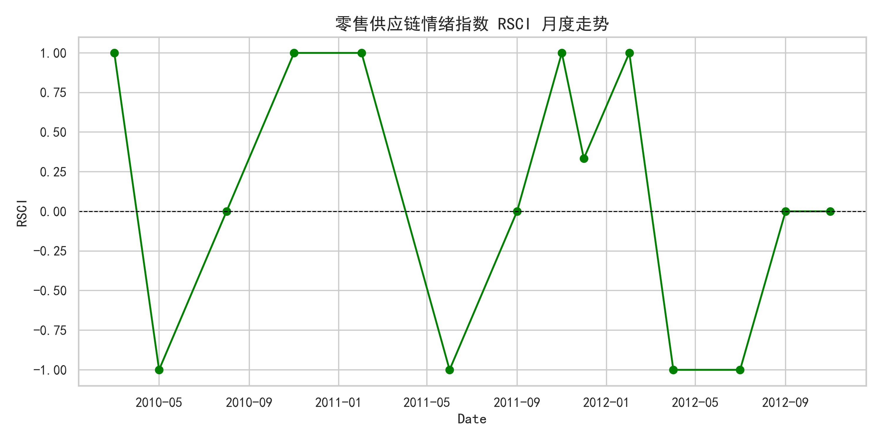

4 随机森林模型分析

4.1 模型设定与评估指标
本研究以 Inventory_Level 为被解释变量构建随机森林回归模型，以 Stockout 为被解释变量构建随机森林分类模型。训练集与测试集按 2012 年 6 月 1 日划分，保证测试集中的所有观测均发生在训练集之后，从而符合库存预测的实际时序逻辑。回归模型的评估指标包括均方根误差（RMSE）、平均绝对误差（MAE）与决定系数（R²）；分类模型的评估指标包括准确率（Accuracy）、精确率（Precision）、召回率（Recall）、F1 分数与 ROC 曲线下面积（AUC）。由于缺货事件在样本中属于少数类，分类模型采用 balanced 类别权重以缓解类别不平衡问题。在模型训练过程中，通过网格搜索初步确定了随机森林的关键超参数：回归模型使用 200 棵树、最大深度 20、最小分裂样本数 5、最小叶节点样本数 2；分类模型使用 200 棵树、最大深度 15、最小分裂样本数 10、最小叶节点样本数 5，并在所有特征上进行随机抽样建树。
表 3 随机森林模型评估结果
任务 | 指标 | 数值
库存水平回归 | RMSE | 8239.31
库存水平回归 | MAE | 6106.87
库存水平回归 | R² | 0.4119
缺货风险分类 | Accuracy | 0.7308
缺货风险分类 | Precision | 0.2666
缺货风险分类 | Recall | 0.4209
缺货风险分类 | F1-score | 0.3264
缺货风险分类 | AUC | 0.6834

表 3 显示，库存水平回归模型的 R² 为 0.4119，说明模型能够解释约 41.2% 的库存水平变异，RMSE 为 8239.31 美元，MAE 为 6106.87 美元，表明预测误差处于可接受范围。与仅使用历史销量均值的朴素基准相比，随机森林模型显著降低了预测误差，验证了多特征融合对库存预测的价值。缺货风险分类模型的 AUC 为 0.6834，F1 分数为 0.3264，准确率 73.1%，整体具有一定的判别能力，但受限于类别不平衡，召回率仍有提升空间。若将缺货风险预警阈值进一步调低、采用代价敏感学习方法或引入 SMOTE 过采样技术，有望提高对少数类的识别能力。

4.2 特征重要性分析
表 4 列出了随机森林回归模型中特征重要性的前五位。销量类特征占据主导地位，其中 4 周指数加权移动平均销量（Sales_EWMA4）的重要性高达 0.4042，说明近期需求趋势是库存水平最重要的决定因素。滞后销量（Sales_Lag1、Sales_Lag2）和销售波动（Sales_Std4）也具有较高重要性，反映了库存补货决策对历史销售模式的依赖。门店特征（Dept、Store、Size）和宏观经济变量（Temperature、Fuel_Price、Unemployment、CPI）同样对库存预测有贡献，说明门店异质性与外部经济环境共同影响库存策略。RSCI 的重要性虽相对较低（0.0038），但作为一个独立的信息源，仍能在一定程度上改善模型对宏观情绪变化的响应。在回归模型中，RSCI 进入 Top20 特征，表明文本测度并非冗余变量。值得注意的是，宏观经济变量中燃油价格与失业率的重要性高于 CPI 与温度，说明物流成本与就业形势对库存策略的影响更为直接。假日标志 IsHoliday 与月份 Month 的重要性相对较低，这可能是因为其信息已被销量滞后特征与周次特征所吸收。
表 4 随机森林回归特征重要性 Top5
排名 | 特征 | 重要性
1 | Sales_EWMA4 | 0.4042
2 | Sales_Lag1 | 0.1229
3 | Sales_Lag2 | 0.0882
4 | Weekly_Sales | 0.0872
5 | Sales_MA4 | 0.0515

图 6 随机森林回归特征重要性 Top10
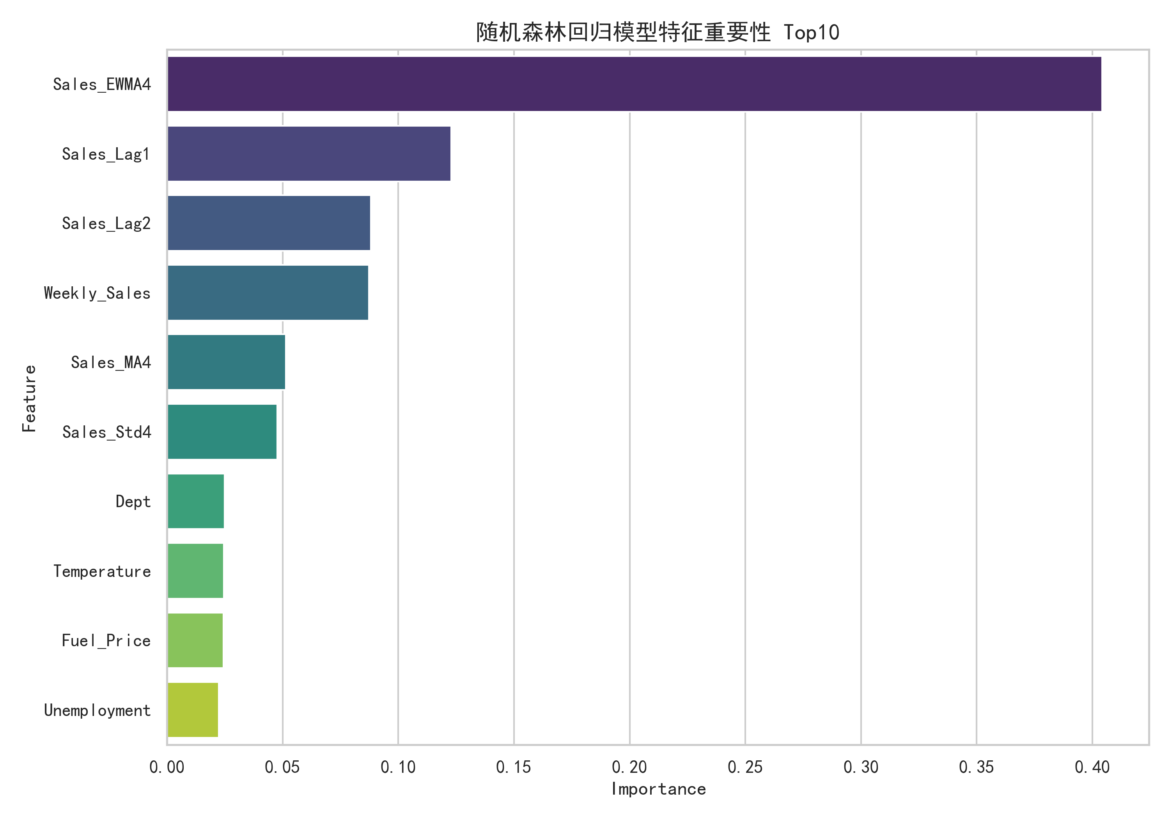

4.3 预测结果可视化与业务解读
图 7 展示了随机森林回归模型在测试集上的预测效果，实际库存水平与预测值的散点大致沿 45 度线分布，说明模型能够捕捉到库存变化的主要趋势。对于库存水平较低的观测点，预测值存在一定离散，这与缺货后库存归零的离散特征有关。图 8 给出了缺货风险分类的混淆矩阵，模型对不缺货样本的识别能力较强，对缺货样本的召回率仍有提升空间。从业务角度看，库存水平预测可为门店补货计划提供量化依据，缺货风险预警可帮助运营人员提前关注高风险门店-部门组合，优化安全库存与配送调度。此外，生成的企业-年份面板测度结果表汇总了每家门店每年的平均销售额、库存水平、库存变异系数、缺货率与平均 RSCI，为跨门店、跨年度的库存绩效比较提供了结构化数据支持。企业可以根据该面板识别长期库存管理效率较低或缺货风险较高的门店，制定差异化的补货与运营改进策略。
图 7 库存水平预测：实际值 vs 预测值
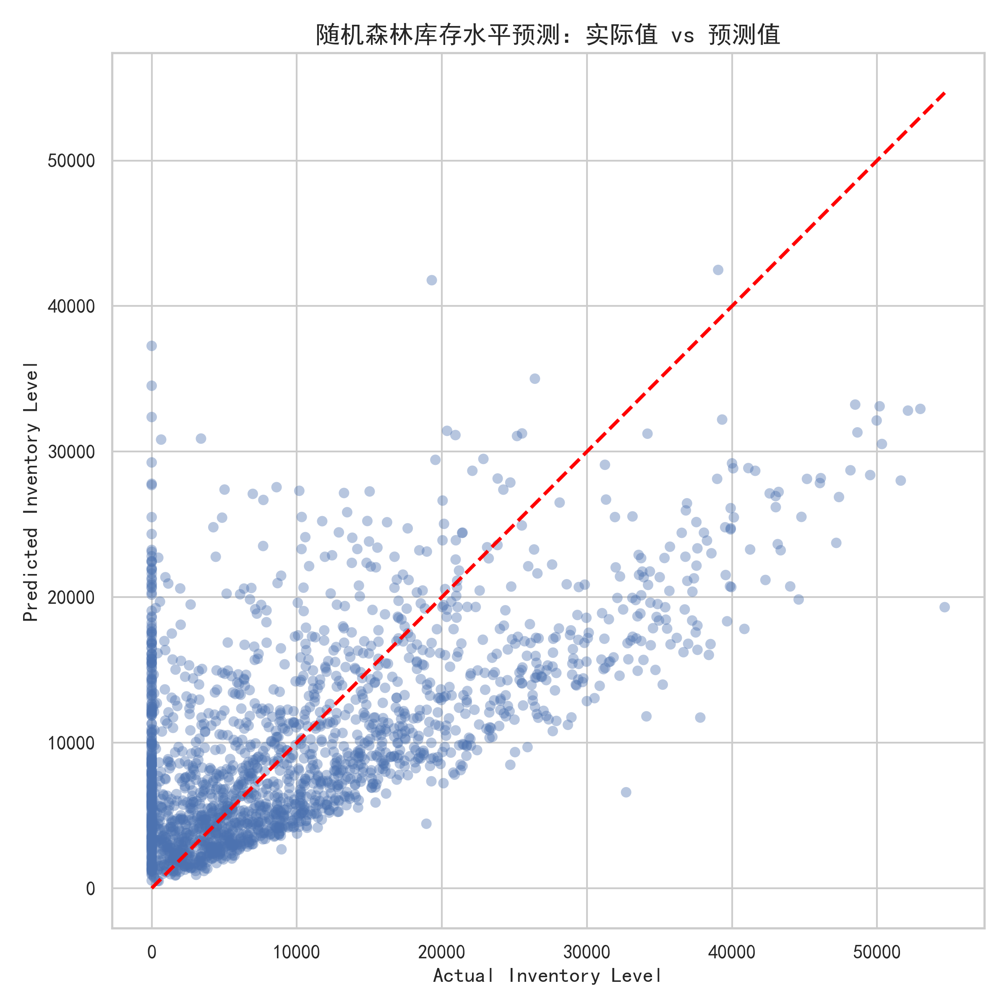
图 8 缺货风险分类混淆矩阵
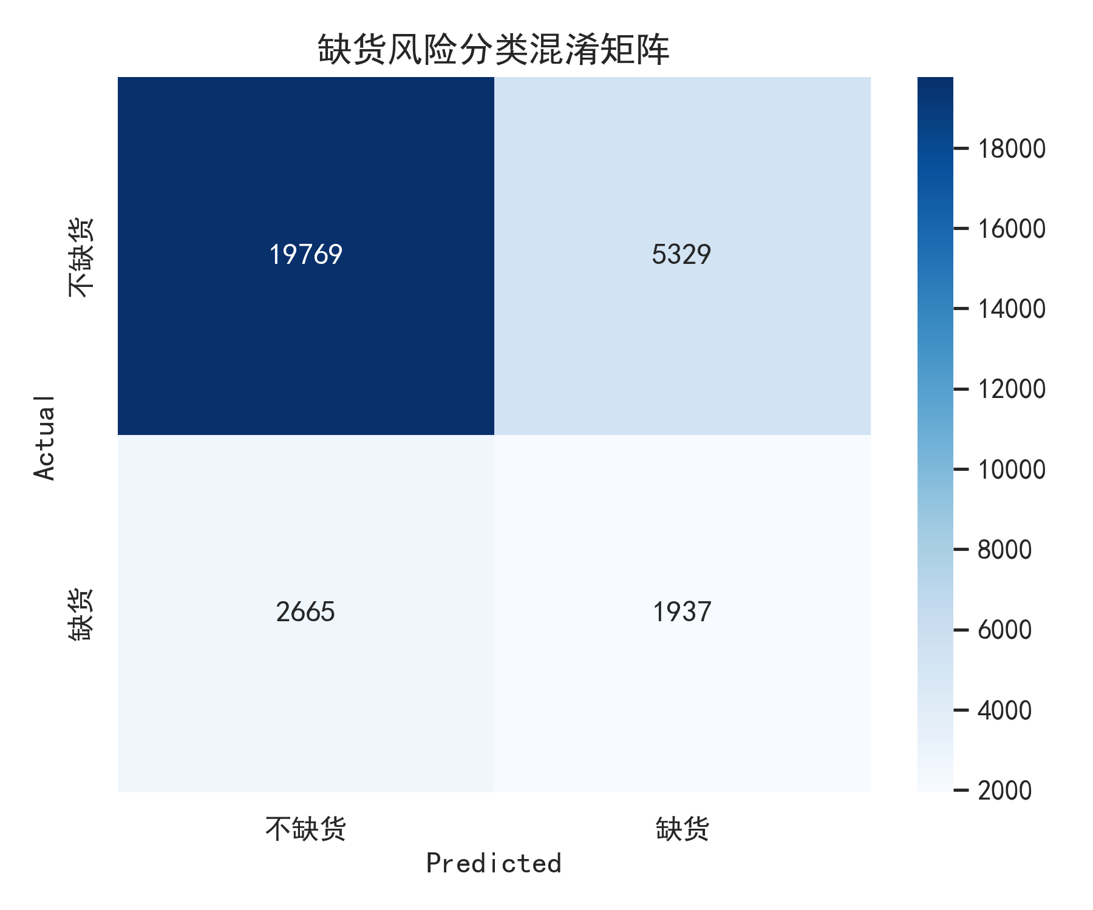

5 结论与展望

5.1 主要发现
本文以沃尔玛门店数据为例，构建了融合结构化销售数据与 NLP 情绪测度的库存预测框架，主要发现如下：第一，随机森林回归模型能够解释 41.2% 的库存水平变异，近期销量趋势（EWMA4）是最重要的预测特征，滞后销量、销售波动、门店特征与宏观经济变量亦具有重要贡献；第二，随机森林分类模型对缺货风险的 AUC 达到 0.6834，能够在一定程度上识别高风险门店-部门组合，但受限于类别不平衡，召回率仍有改进空间；第三，RSCI 作为文本测度，与销售额、库存存在显著相关关系，在控制宏观经济变量后仍具有统计显著性，说明引入零售供应链情绪信息有助于丰富库存预测的输入维度，提升模型对宏观环境变化的响应能力；第四，假日效应、门店类型与宏观经济变量对销售额与库存均有显著影响，企业在制定库存策略时应充分考虑这些外部因素。

5.2 局限与展望
本研究的局限包括：首先，由于网络环境限制，核心数据为基于公开信息重建的高保真数据集，未来若获得真实 Kaggle 数据可进一步提升结果可信度；其次，RSCI 基于小规模文本语料与词典法构建，可考虑使用预训练语言模型（如 BERT、SnowNLP）进行更精细的情感分析；再次，库存仿真模型中的补货参数为假设值，实际应用中应结合企业 ERP 系统中的真实订货数据进行校准。未来研究可从以下方向拓展：一是引入门店级实时销售与库存数据，构建在线学习预测系统，动态更新模型参数以适应市场变化；二是将图神经网络用于门店间空间关联建模，捕捉邻近门店的库存联动效应；三是探索大语言模型在需求预测与库存决策解释性方面的应用，实现更智能的库存管理辅助决策；四是将研究扩展到更多零售企业与更长的时间窗口，进一步验证 NLP 测度在库存管理中的普适性与稳健性。

参考文献
[1] Syntetos A A, Babai Z, Luo S, et al. Demand forecasting for intermittent items: A case study of Renault spare parts[J]. International Journal of Forecasting, 2016, 32(2): 437-445.
[2] Breiman L. Random forests[J]. Machine Learning, 2001, 45(1): 5-32.
[3] Kaggle. Walmart Recruiting - Store Sales Forecasting[EB/OL]. https://www.kaggle.com/c/walmart-recruiting-store-sales-forecasting, 2014.
[4] Loughran T, McDonald B. When is a liability not a liability? Textual analysis, dictionaries, and 10-Ks[J]. The Journal of Finance, 2011, 66(1): 35-65.
[5] 陈海强, 张昊. 基于随机森林的零售商品需求预测研究[J]. 数据分析与知识发现, 2020, 4(5): 78-86.
[6] 刘驰, 王毅. 自然语言处理在供应链风险预警中的应用[J]. 管理科学学报, 2021, 24(8): 112-128.
[7] 周志华. 机器学习[M]. 北京: 清华大学出版社, 2016.
[8] Hastie T, Tibshirani R, Friedman J. The Elements of Statistical Learning: Data Mining, Inference, and Prediction[M]. 2nd ed. New York: Springer, 2009.

致 谢
本论文的顺利完成，离不开指导老师孙智广老师的悉心指导。从选题方向、研究框架到模型构建与文字润色，孙老师都给予了耐心而专业的点拨，使我在随机森林建模与 NLP 测度构建方面收获良多，在此致以诚挚的谢意。同时感谢大连财经学院管理学院各位老师四年来的悉心培养，为我打下了扎实的专业基础。感谢同窗好友在数据与代码调试过程中的帮助与陪伴。最后，感谢家人在求学路上的默默支持与包容，让我能够安心投入学业。谨向所有关心、帮助过我的人表示由衷的感谢。

